**TẢI VÀ CÀI ĐẶT NOTEPAD++**

1. Truy cập trang chính thức của Notepad++:  
   👉 https://notepad-plus-plus.org/downloads/
2. Chọn phiên bản mới nhất → Bấm vào nút **Download**.
3. Sau khi tải về file .exe → Nhấn đúp để cài đặt:
   * Chọn ngôn ngữ (English hoặc Vietnamese nếu có).
   * Nhấn **Next** qua các bước và chọn thư mục cài đặt mặc định.
   * Nhấn **Install** → Chờ hoàn tất → **Finish**.

Ảnh Notepad++ và code Python

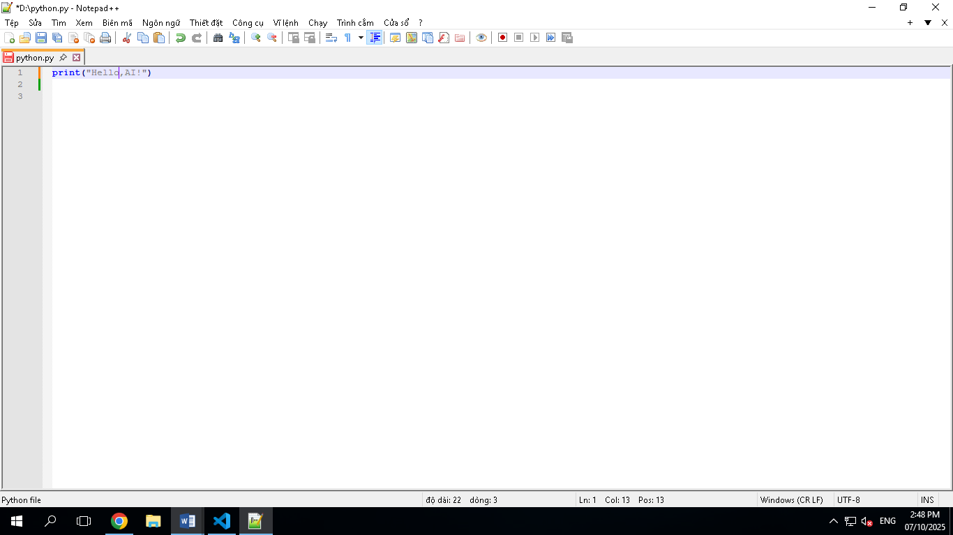

Trích dẫn: Nội dung này được tạo ra với sự hỗ trợ của ChatGPT, một AI do OpenAI phát triển (truy cập ngày 7/10/2025 từ <https://chat.openai.com/>).